# **I Europa Perfecta 23**

**MT-12454** - Web: <https://viaje.mt/tpdzr>

**23 días y 21 noches**

Desde $2199 USD | DBL + 799 IMP

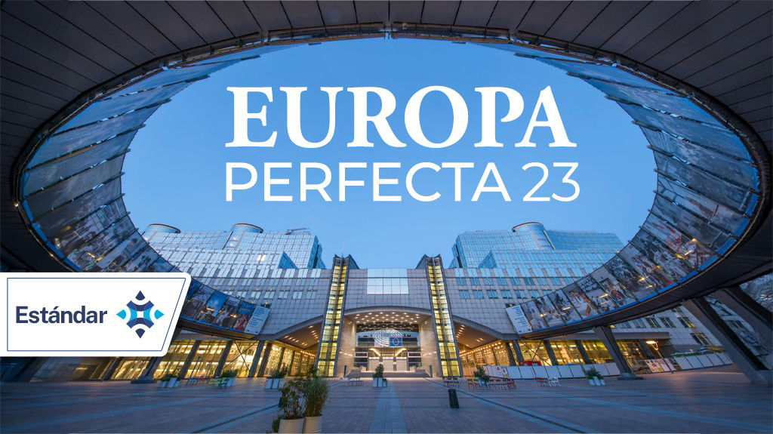

**Incluye vuelo con**

|  |
| --- |
|  |

#### **I SALIDAS**

|  |
| --- |
| **2025** |
| Marzo: 17  Abril: 02  Mayo: 01, 14, 28 |

#### **I PAISES**

España, Francia, Inglaterra, Bélgica, Alemania, Suiza, Italia.

#### **I CIUDADES**

Madrid, Burgos, Burdeos, Blois, París, Londres, Brujas, Bruselas, Frankfurt, Heidelberg, Schaffhausen, Zúrich, Venecia, Roma, Florencia, Pisa, Niza, Barcelona, Zaragoza.

#### **I ITINERARIO**

**DíA 01 MéXICO - MADRID**

Presentarse en el aeropuerto de la Ciudad de México 3hrs. antes de la salida del vuelo trasatlántico con destino la ciudad de Madrid. Noche a bordo.

**DíA 02 MADRID**

Llegada al aeropuerto internacional Adolfo Suárez Madrid - Barajas. Recepción y traslado al hotel. Una vez instalados, comenzaremos nuestro recorrido panorámico de la ciudad de Madrid, una de las ciudades más animadas en toda Europa, donde se. Visitará sitios importantes como la Plaza Espantilde;a, la Gran Vía, la Fuente de la Cibeles, la Puerta de Alcalá, la famosa plaza de toros de las Ventas, etc. Alojamiento.

**DíA 03 MADRID**

Desayuno y día libre para disfrutar de alguna excursión opcional. Alojamiento.

**DíA 04 MADRID - BURGOS - BURDEOS**

Desayuno. Salida a primera hora de la mantilde;ana. Viajaremos hacia el norte de Espantilde;a pasando por las regiones del País Vasco, en el camino realizaremos una vista panorámica a la ciudad de Burgos, provincia autónoma perteneciente a la comunidad de castilla y león, resalta su arquitectura medieval intacta y contando con lugares reconocidos como la catedral de santa maría, de estilo francés gótico, cuyas puertas principales está flanqueada por campanarios ornamentados. continuaremos nuestro recorrido en dirección a la frontera francesa, cruzando por la región vinícola de Francia hacia Burdeos, capital de la región de Nueva Aquitania, ciudad Portuaria en el río Garona, nuestro recorrido comenzará en el place de la Bourse, seguiremos por la fuente de las tres gracias, su parlamento y La Miroir d#39;eaur, la fuente reflectante más grande del mundo. Resto de la tarde libre. Alojamiento.

**DíA 05 BURDEOS - BLOIS - PARíS**

Desayuno, salida en dirección a la ciudad de París, realizando en el camino una parada en Blois, ciudad emblemática por su bello castillo. Disfrutaremos del encanto de una de las ciudades más impresionantes que componen la Región del Valle del Loira, conocida por su belleza y esplendores sin igual El castillo de Blois, declarado patrimonio de la Humanidad por la UNESCO es considerado como uno de los más importantes de la región. Tras el tiempo libre continuaremos hasta París, conocida como la ldquo;Ciudad de la Luzrdquo;, llegada y alojamiento.

**DíA 06 PARíS**

Desayuno. Salida para recorrer la ldquo;Ciudad del Amorrdquo; visitando sus lugares más emblemáticos, cruzando por la Avenida de los Campos Elíseos, la Plaza de la Concordia, el Arco del Triunfo, la Asamblea Nacional, la ópera, el Museo del Louvre, los Inválidos, el Campo de Marte, la Torre Eiffel, etc. Tarde libre o posibilidad de realizar alguna excursión opcional. Alojamiento.

**DíA 07 PARíS**

Desayuno. Día libre para actividades personales. Alojamiento.

**DíA 08 PARíS - LONDRES**

Desayuno. Nos dirigiremos al puerto de caláis, cruzaremos el canal de la mancha vía ferry, llegaremos a Londres. A continuación, tendremos la visita panorámica de la ciudad. Realizaremos un recorrido por la ciudad de Londres, capital de Inglaterra y del Reino Unido, con una historia que se remonta a la época romana, cuyos principales lugares de interés, el puente de la torre, la torre de Londres, la catedral de San Pablo, el edificio del museo británico, el palacio de Buckingham, la abadía de Westminster, la Torre del Big Ben, el London Eye. Alojamiento.

**DíA 09 LONDRES**

Desayuno. Día libre para actividades personales. Alojamiento.

**DíA 10 LONDRES - BRUJAS - BRUSELAS**

Desayuno. Salida hacia Bruselas, tomando el ferry en el puerto Dover, cruzaremos hacia el puerto de Calais. Continuaremos hacia Bruselas vía Bruja, donde tendremos una visita panorámica, seguiremos nuestro camino y llegaremos a Bruselas, capital de Bélgica, donde visitaremos su plaza central o Grote Markt, las galerías reales de Saint-Hubert, la escultura Manneken Pis, el palacio real de Bruselas, los museos reales de Bellas Artes, así como su museo de instrumentos musicales. Alojamiento.

**DíA 11 BRUSELAS**

Desayuno. Día libre donde tendremos opción de realizar una visita opcional a ámsterdam. Alojamiento.

**DíA 12 BRUSELAS - FRANKFURT**

Desayuno, tomaremos camino en dirección a Frankfurt, ciudad ubicada en el centro de Alemania a orillas del Río Meno, importante centro financiero que alberga el banco central europeo. Nuestro recorrido por la ciudad comienza en Rouml;merberg donde veremos edificios medievales, continuaremos hacia la casa de Goethe, continuando hacia la catedral de Frankfurt. Alojamiento.

**DíA 13 FRANKFURT - HEIDELBERG - SCHAFFHAUSEN - ZúRICH**

Desayuno. Salida hacia Heidelberg, una ciudad en el río Neckar en el suroeste de Alemania, conocido por su renombrada universidad, fundada en el siglo XIX, visitaremos la iglesia del espíritu santo y puente viejo de Heidelberg. Continuaremos nuestro recorrido a la pequentilde;a ciudad de Schaffhausen, una de las cuatro ciudades suizas situadas en la orilla del río Rino. Schaffhausen es conocida por su casco histórico construido durante la época renacentista. Lo curioso es que muchas de las casas están decoradas por fuera con pinturas y esculturas de aquel período. En una colina al lado de la ciudad está situada también la pequentilde;a fortaleza local, rodeada de vintilde;ales - una vista de verdad muy pintoresca. Tiempo libre en Schaffhausen. Después seguiremos para Zurich, la ciudad más grande de Suiza y la capital del cantón de Zúrich situada al norte de la parte central del país. Hacemos una visita panorámica y nos alojamos en nuestro hotel.

**DíA 14 ZúRICH - VENECIA**

Desayuno. Tomaremos el camino en dirección a la frontera de Suiza con Italia. Al cruzar la frontera pasaremos por las proximidades de Milán y llegamos a Venecia. Alojamiento.

**DíA 15 VENECIA - ROMA**

Desayuno. Nos dejaremos maravillar por la ciudad de las 118 islas y sus más de 400 puentes, cuyas características la convierten en única y exclusiva catalogada como patrimonio de la humanidad por la UNESCO, Recorrerán el Puente de los Suspiros y la Plaza de San Marcos, con su incomparable escenario donde destaca la Basílica, joya de la arquitectura. Tiempo libre. Seguiremos nuestro recorrido en dirección a Roma. Alojamiento.

**DíA 16 ROMA**

Desayuno. Realizaremos una visita a la ciudad. Admiraremos la inconfundible figura del Anfiteatro Flavio, más conocido como ldquo;El Coliseordquo;. Pasaremos también por el Circo Máximo y la Basílica patriarcal de Santa María la Mayor. A continuación, atravesando el río Tíber, llegaremos al Vaticano. Tarde libre. Alojamiento.

**DíA 17 ROMA**

Desayuno. Día libre para realizar actividades personales o tener la posibilidad de realizar una excursión opcional. Alojamiento.

**DíA 18 ROMA - FLORENCIA**

Desayuno. Salida en dirección a Florencia, una ciudad en el centro de Italia y capital de la región de Toscana. Visita a pie por esta inigualable ciudad donde el arte le sorprenderá a cada paso. Recorreremos la Plaza de San Marcos, pasando por delante de la Galería de la Academia y llegando al Mercado de la Paja. Contemplaremos la combinación de hermosos mármoles en la fachada de la Catedral Santa María del Fiore y su inconfundible Campanario de Giotto. También disfrutaremos del Baptisterio y sus célebres Puertas del Paraíso. Nos asomaremos al conocido Ponte Vecchio y llegarán hasta la Plaza de la Santa Croce para admirar la Basílica franciscana del mismo nombre, realizar actividades personales. Alojamiento.

**DíA 19 FLORENCIA - PISA - NIZA**

Desayuno y salida con destino a Pisa. Esta ciudad es identificada siempre por su famosa Torre Inclinada, acompantilde;ada del bello conjunto arquitectónico compuesto por la Catedral y el Baptisterio. Después del tiempo libre continuaremos en ruta para llegar a la frontera con Francia y poco después a Niza, capital de la Costa Azul. Haremos una breve visita panorámica. Alojamiento.

**DíA 20 NIZA - BARCELONA**

Desayuno y salida. Atravesando las regiones de La Provenza, Alpes y Costa Azul y la Occitania, llegaremos hasta la frontera. Entrando en Barcelona realizaremos una breve visita a la ciudad para conocer la Sagrada Familia, la Plaza Cataluntilde;a, el Monumento a Colón, la Plaza de Espantilde;a, etc. Alojamiento.

**DíA 21 BARCELONA - ZARAGOZA - MADRID**

Desayuno y salida hacia Zaragoza para admirar la Basílica de Nuestra Sentilde;ora del Pilar. Continuación hacia Madrid. Llegada y alojamiento.

**DíA 22 - MADRID**

Desayuno y día libre para disfrutar de alguna excursión opcional. Alojamiento.

**DíA 23 - MADRID A MéXICO**

Desayuno. A la hora indicada se dará el traslado al aeropuerto para tomar el vuelo con destino la ciudad de México.

#### **I TARIFAS**

| **TARIFAS 2025** | | | | | | |
| --- | --- | --- | --- | --- | --- | --- |
| **Menor** | **Sencilla** | **Doble** | **Triple** |
| $ 2099 | $ 3099 | $ 2199 | $ 2199 |

|  |  |
| --- | --- |
| **Impuestos Aéreos 2025** | $ 799 |

|  |  |
| --- | --- |
| SUPLEMENTOS 2025 | |
| Marzo: 17 Abril: 2 Mayo: 1, 14, 28 | $ 299 |

- Precios indicados por persona en USD - Los precios cambian constantemente, así que te sugerimos la verificación de estos, y no utilizar este documento como definitivo, en caso de no encontrar la fecha dentro del recuadro consultar el precio del suplemento con su ejecutivo.

#### **I HOTELES**

|  |  |  |  |
| --- | --- | --- | --- |
| **HOTELES PREVISTOS O SIMILARES** | | | |
| **PAíS** | **CIUDAD** | **HOTEL** | **TIPO** |
| Espantilde;a | Madrid | Via Castellana Santos Praga Eurostars Madrid Foro O Similar | Turista |
| Francia | Burdeos | Bamp;B Hotel Bordeauz Bassins A Flot Bamp;B Hotel Center Gare Bamp;B Le Haillan O Similar | Turista |
| París | Ibis Paris Saint Denis Stade Sud Bamp;B St Denis Porte De Paris Ibis Paris Porte D#39;orléans O Similar | Turista |
| Reino Unido | Londres | Hotel Ibis London Heathrow Airport Crowne Plaza London Ealing Courtyard By Marriott London City O Similar | Turista |
| Bélgica | Bruselas | Hotel Ibis Brussels Centre Gare Midi - bis Wavre Brussels Bamp;B Hotel Brussels Centre Louisse O Similar | Turista |
| Alemania | Frankfurt | Holiday Inn Express Frankfurt Messe Holiday Inn Express Offenbach Tryp By Windham Frankfurt | Turista |
| Suiza | Zúrich | Bamp;B Airport Rumlang Ibis Airport Messe Jet Hotel O Similar | Turista |
| Italia | Venecia | Smart Holiday San Giuliano Hotel Best Western Park O Similar | Turista |
| Roma | Barceló Aran Mantegna Bamp;B Nice Airport Excel Roma Montemario O Similar | Turista |
| Florencia | Mirage Hotel Datini Hotel T The Gate O Similar | Turista |
| Francia | Niza | Ibis Nice Centre Gare O Similar Ibis Promenade Nice Aéroport Des Anglais Holiday Inn Express Nice | Turista |
| Espantilde;a | Barcelona | Frontair Congress Hotel B amp; B Hotel Barcelona Viladecans Exe Tres Cantos Hotel O Similar | Turista |
| Madrid | Via Castellana Santos Praga Eurostars Madrid Foro O Similar | Turista |
| ésta es la relación de los hoteles utilizados más frecuentemente en este circuito. Reflejada tan sólo a efectos indicativos, pudiendo ser el pasajero alojado en establecimientos similares o alternativos | | | |

**Precios vigentes hasta el 20/09/2025**

#### **I EL VIAJE INCLUYE**

● BOLETO DE AVIÓN MÉXICO – MADRID – MÉXICO VOLANDO EN CLASE TURISTA CON AE-ROMÉXICO O IBERIA

● 21 NOCHES DE ALOJAMIENTO EN CATEGORÍA INDICADA

● DESAYUNOS DE ACUERDO A ITINERARIO

● VISITAS SEGÚN ITINERARIO

● GUÍA PROFESIONAL DE HABLA HISPANA

● TRASLADOS LOS INDICADOS

● TRANSPORTE EN AUTOCAR TURÍSTICO

● DOCUMENTOS ELECTRÓNICOS CODIGO QR (EMPRESA SOCIALMENTE RESPONSABLE CON EL MEDIO AMBIENTE)

#### **I EL VIAJE NO INCLUYE**

● ALIMENTOS, GASTOS DE ÍNDOLE PERSONAL

● NINGÚN SERVICIO NO ESPECIFICADO.

● TODAS LAS EXCURSIONES QUE SE MENCIONAN COMO OPCIONALES

● IMPUESTOS AÉREOS POR PERSONA

● PROPINAS

#### **I NOTAS**

**NOTAS IMPORTANTES**

El precio de menor se considera entre 2 años cumplidos hasta antes de cumplir 11 años y aplica solo compartiendo habitación con 2 adultos. La habitación lleva una cama supletoria (rollaway bed)

Itinerario sujeto a cambio, de acuerdo con su fecha de salida.

**POLÍTICAS DE CONTRATACIÓN Y CANCELACIÓN**

<https://cdn.mtmedia25.com/contratos/contratoadhesion-mega-travel-operadora-20241002.pdf>

**Precios indicados en USD, pagaderos en Moneda Nacional al tipo de cambio del día.**

**Los precios indicados en este sitio web, son de carácter informativo y deben ser confirmados para realizar su reservación ya que están sujetos a modificaciones sin previo aviso.**

#### **VISA**

**INGLATERRA:**

**Tiempo antes de la salida para tramitar la visa:**  20 días

**Duración del trámite:** NA

**Costo por pasajero:** 10 GBP

* Comprueba cuando puedes obtener una ETA: <https://www.gov.uk/guidance/check-when-you-can-get-an-electronic-travel-authorisation-eta>
* Se genera vía internet en el siguiente link: <https://www.gov.uk/guidance/apply-for-an-electronic-travel-authorisation-eta#apply-for-an-eta>
* **Nota:** Le informamos que el trámite de visa corresponde ÚNICAMENTE al pasajero, así como el presentarla directamente al arribo al destino.MegaTravel actúa como un mero intermediario eximiéndonos así de cualquier responsabilidad por incidencias en estas materias.